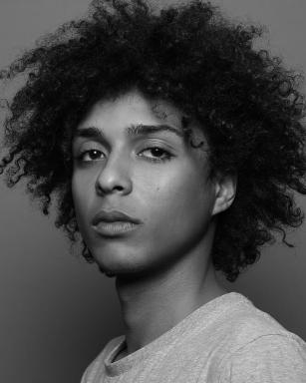 Kéva Djambaé

Identifiants chercheurs

- IdHAL : kraw
- ORCID : 0009-0007-5294-9946

Publications

Pré-publication, Document de travail (1)

Automorphisms of finite fields from isogeny cycles.
Kéva Djambaé
2026
Pré-publication, Document de travail (preprint/prepublication)
hal-05555215v1

